TÜRK DAMASINI TANIYALIM.
1-Türk daması nedir?
Türk daması iki oyuncu arasında oynanan bir oyundur. Bu oyunun dama tahtası (8×8) denilen bir alan üzerinde, dama taşlarıyla oynanır. (Şekil I)
Türk daması oyununda iki renk taş vardır. Bu taşlar siyah ve beyaz renklerdedir.
Oyunculardan biri beyaz, diğeri siyah taşlarla oynar. Oyunun her iki tarafın 16 taşı vardır. Bu taşlar dama tahtası üzerinde belli bir düzeyde yerleştirilir.
Oyuncular sırayla birer hareket ettirirler. Oyun esnasında taşların belli kurallarla hareket ettirilmesine hamle denir. Oyun beyazların hamlesiyle başlar.
Türk daması oyununda amaç rakibin tüm taşlarını ele geçirmektir.
2-Türk damasının yararları.
Türk daması her insanin kolay öğrenebileceği bir oyundur. Aynı zamanda pek çok yararları olan bir spordur:
a- Türk daması hafızayı güçlendirir.
b- Türk daması başkalarına karşı saygılı ve dürüst olmayı öğretir.
c-Türk daması planlı olmayı öğretir.
3-Türk daması tahtası.
Türk daması oyunu, (8×8) dama tahtası üzerinde oynanır. Dama tahtası kenarları birbirine eşit dört köşe bir alandır. Bu alanda 64 adet birbirine eşit kutucuklar vardır. Bu kutucukların her birine kare adi verilir. (Şekil I)
Tahta üzerinde bulunan bu karelerin oluşturdukları yollar vardır. Bu yollardan sağa- sola doğru olanlara yatay yoldenir. Aşağı-yukarı olan yollara ise dikey yol denir.
Yatay ve dikey yollar dışında birde çapraz yollar vardır, ama Türk damasında çapraza hamle yapmak yasaktır.
Şekil I
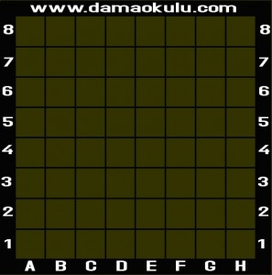
4 -Türk daması taşları ve taşların değerleri.
Türk daması oyununda iki çeşit taş vardır:
Yoz ve Dama taşlarıdır.
Daha öncede belirdiğimiz gibi Türk damasında iki çeşit taş vardır ve bu taşların belirli bir değerleri var. Ustalık dereceleri eşit olan damacı ile oyun oynarken bir dama taşı beş yoz taşına eşittir yani oyunun başında ya da ortasında damaya çıkmak için beş taşı feda etmekten yine karşı tarafın damasını kesmek içinde beş yoz taşı vermekten çekinmemek gerekir.

5- Taşların dizilişi
Dama taşları (Şekil II) 16 beyaz ve 16 siyah taş ikişer sıralı olarak dizilir. Gerilerinde birer ve aralarında 2’şer sütun boş bırakılır.
Şekil II
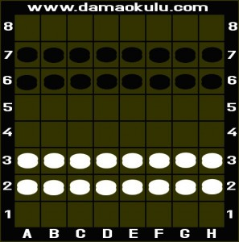

6-Yoz taşların hareketi.
Yoz taşlar komşu kareler boş bulunduğu hallerde ileriye, sağa ve sola sadece bir kare hareket edebilirler. Sağa ya da sola yapılan hamleye yana kayma ileriye doğru yapılan hamleye ise sürme denir. Yoz taşlar geri, çapraz ya da birden fazla kare boyunca hareket ettirilemez. (Şekil III ve Şekil IV)
Şekil III
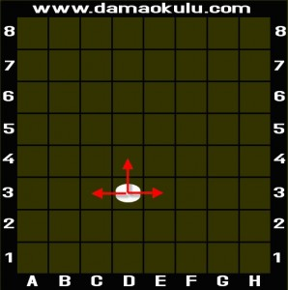
Şekil IV
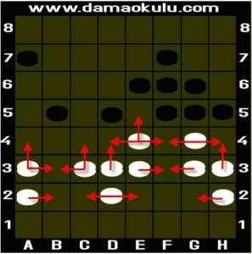
Beyazların yapabileceği olası tüm hamleler.
7- Yoz taş nasıl rakip taşını ele geçirir?
Eğer bir yoz taş rakibin yoz ya da dama taşının yanında duruyorsa (ileri, sağa ve sola pozisyonda) ve bu taşın yanındaki kare boş ise, oyuncu rakip taşın üstünden atlayarak o taşı ele geçirir ve o taş tahtanın dişine çıkar. (Şekil V )
Şekil V
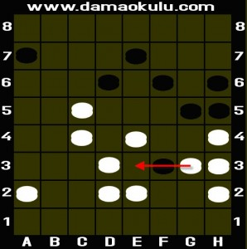
Rakibin taşının üstünden atladıktan sonra bir başka taşın üstünden de atlanabiliyorsa, oyuncu bu taşı da ele geçirmelidir. (Şekil VI)
Şekil VI
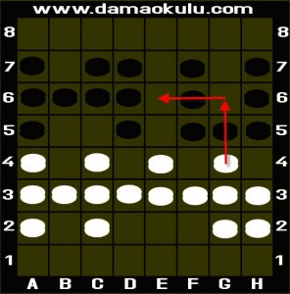
8- Dama taşların hareketi.
Sekizinci sütuna çıkan yoz taşı dama payesine erişir. Ve bu taşa DAMA denir. Damaya çıkan taş yanı dama olan taş, yoz taşlardan farklı olarak sağa, sola, ileriye ve geriye birkaç kare hareket edebildiği gibi (Şekil VII) birkaç kare birden atlamak suretiyle << L >> ler çizerek gezinebilir. Ancak bu hareketlerini yapabilmesi için her << L >> çizişte bir veya birkaç taş alması gereklidir. (Şekil XVII)
Şekil XVII
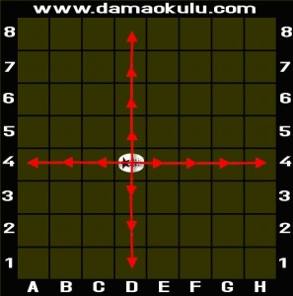
Şekil XVIII
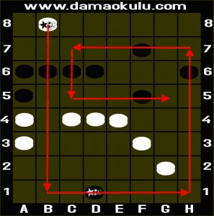
9-Oyunun amacı.
Türk damasında amaç, taş alma mecburiyetinden yararlanarak, pozisyon ve hamle avantajı elde etmek, rakibin taşlarını eksilterek rakibi zayıflatmak ve sonuç olarak rakibin tüm taşlarını alarak oyunu kazanmaktır. Yoz taşların amacı sekizinci sıraya erişip her yöne hareket edebilen DAMA taşı niteliği kazanmaktır.
DAMA TAHTASININ ÖZELLİKLERİ.
10-Yatay yollar.
Dama tahtasında enlemesine olarak 8 küçük karelerin oluşturduğu yola yatay yol denir. Dama tahtasında 8 yatay yol vardır. Bu yatay yollar rakamla adlandırılır. Aşağından başlayarak bu yollara 1-2-3-4-5-6-7-8 rakamları verilir. Bu yatay yollar 1-2-3-4…… yatay olarak adlandırılır. (Şekil IX)
Şekil IX
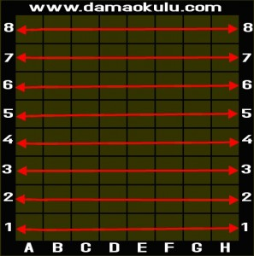
11- Dikey yollar.
Dama tahtasında diklemesine olarak 8 küçük karelerin oluşturduğu yola dikey yol denir. Dama tahtasında 8 yatay yol vardır. Bu dikey yollar harflerle adlandırılır. Sağdan başlayarak bu yollara A-B-C-D-E-F-G-H rakamları verilir. Bu dikey yollar A-B-C……..dikey olarak adlandırılır. (Şekil X)
Şekil X
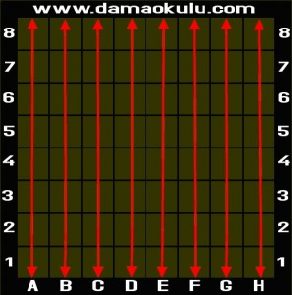
12- Kare adı.
Dama tahtasındaki her karenin bir adı vardır. Karelerin adları önce harf, daha sonra rakamla söylenir. Örneğin: d5karesi veya e6 karesi olarak adlandırılır. Oyuncular karelerin adlarını bilmelidirler. Bu karelerin adini öğrenmek kolaydır. Bunun için önce karenin hangi dikeyde olduğu bulunur. Daha sonra o karenin hangi yatayda olduğu bulunur. (Şekil XI)
Şekil XI
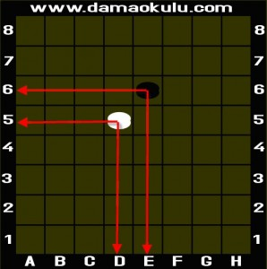
TÜRK DAMASI KURALLARI.
13- Türk daması kuralları.
Her iki oyuncuda kendisinin bastığı (Taşını istediği), gerekse rakibin bilerek verdiği taşların hepsini ilk hamlede almak mecburiyetindedir.
Eğer bir oyuncu iki taraflı taş almak kabil olan bir hamleye basar, (Taş isterse) ve bu taşların adetleri eşit olursa oyuncu dilediği tarafa taş almakta serbesttir. (Şekil XII)
Şekil XII
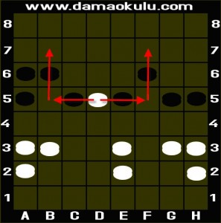
(Şekil IX) de görüldü üzere d5 karede bulunan beyaz taş, siyahların isterse d5:b5:b7 karelerde bulunan iki taşı alarakb7 kereye gelir. İsterse d5:f5:f7 karelerde bulunan iki taşı alarak f7 kereye gelir. Çünkü iki taraftaki istenilen taş sayısı birbirine eşittir.
3. Ayrı ayrı taşları birkaç yerden taş almak mecburiyetinde bulunsa bile evvele çok alınan taraftaki taşları toplamak zorundadır. (Şekil XIII)
Şekil XIII
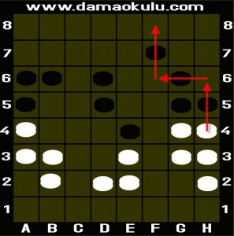
(Şekil XIII) de görüldü üzere beyazlar iki ayrı yerden taş istemekte e3:e5:c5 (iki taş) ve h4:h6:f6:f8 (üç taş). Kurallar gereği (3-kural) beyazlar rakip taşlarını h4:h6:f6:f8 yönde toplamak zorundadır, çünkü o yönde değer taraftan daha fazla taş istemektedir.
4. Damaya çıkmış bir taş için dahi bu mecburiyet kesindir. (Şekil XIV)
Şekil XIV
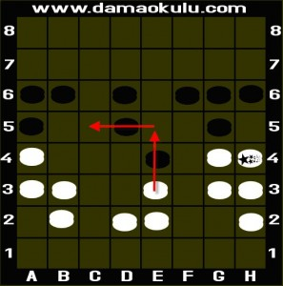
5. Yoz taş, taş alarak damaya çıkıyorsa ve bitişikte taş varsa yoz taş gibi taş almaya devam eder. (Şekil XV)
Şekil XV
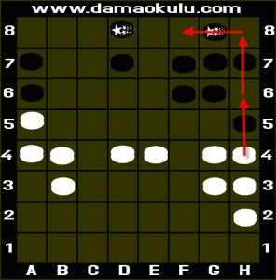
(Şekil XIV) de görüldü üzere beyazlar kurallar gereği (5-kural) rakibinin taşlarını h4:h6:h8 aldıktan sonra damaya çıkar ve bitişikte g7 dama taşı olduğundan onu de yoz taş gibi alır ve orda kalır.
Taş almadan dama diyorsa (damaya çıkıyorsa) o taş rakibin hamlesinden sonra dama olur. (Şekil XVI)
Şekil XVI
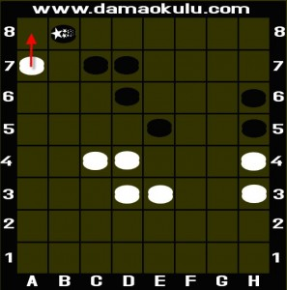
(Şekil XV) de görüldü üzere beyaz yoz taş, taş almadan damaya çıktığı için bitişikte olan rakip taşını alamaz ve orda kalır.
14- Centilmenlik kuralları.
Faydalı ve eğlenceli olan bu kafa sporu oyununu oynayan oyuncular daima dürüst, haksever, sabırlı, yüksek ahlaklı ve faziletli, üstün hafıza ve zekâ sahibi kimselerden oluşmaktadır. Çünkü Türk Damasının esasında Centilmenlik yatmakta.
6. Bir oyuncu karelerdeki yerinden kaldırdığı taşı oynamak zorundadır. Asla geri dönmek, hamleden vazgeçmek ve taşı eski yerine getirme imkânı yoktur.
7. Her oyuncu oynayacağı hamleyi, rakibinin gözü önünde oynamaya mecburdur. Dama asla gizlilik ve hile kaldırmaz.
8. Yine taş basmalarda (Taş istemelerde) karşı taraf ikaz edilir (Uyarılır). Taşınızı veya taşlarınızı kaçınız, alıyorum diye haberdar edilir.
9. Damaya giden bir taş 7. nci yataya geldiği an rakibine bir eksik (yani damaya çıkmaya bir sıra kaldı) diye ikaz edilir.
10. Yoz taş damaya çıktığı an, damaya çıkan taraf karşı oyuncuya DAMA diye ikaz etmesi oyunun şartlarındandır.
11. Oyunun gidişatına göre taş toplamak gerekiyorsa yine karşı tarafa, taşları yerinden kaldırmadan- Şu yönden alıyorum, fazla taraf burasıdır diye ikaz etmesi gerekir. Zira anlaşamazlık halinde taşların yeniden yerine konması zor ve ihtilaflı olur.
12. Eğer bir oyuncu dalgınlıkla bir taş verir veya sonucu taş vermek durumunda bulunan bir taşın arkasını açarsa, rakip oyuncu << Taş mı veriyorsunuz? >> diye sormak ve ikaz etmek zorundadır. Bu ihtarı yapmadan yani haber vermeden o taşı alamaz.
HÜCUM VE SAVUNMA.
15- Taş isteme.
Bir oyuncunun, rakip taşı alma amacıyla hamle yapmasıdır. Bu hamleye hamleyle oyuncu, rakip oyuncunun taşını almak ister ve bu hamleye taş isteme hamlesi denir. (Şekil XVII)
Şekil XVII
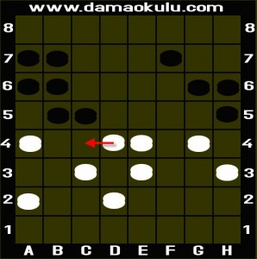
Şekil XVIII
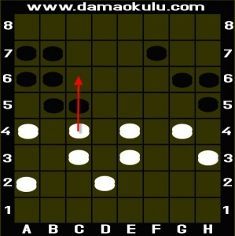
Şekil XVI ve Şekil XVII de görüldü üzere d4 karede bulunan beyaz taş c4 karesine hamle yaparak siyahların c5karesindeki taşı istemekte.
16- İstenen taşı koruma.
Koruma- istenen taşın başka bir taşla savunmasıdır. Hiçbir oyuncu, taşını karşılıksız vermek istemez. (Şekil XIX ve Şekil XX)
Şekil XIX
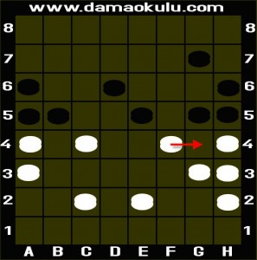
Şekil XIX de görüldü üzere f4 karede bulunan beyaz taş g4 karesine hamle yaparak siyahların g5 ve g7 karesindeki taşları istemekte.
Şekil XX
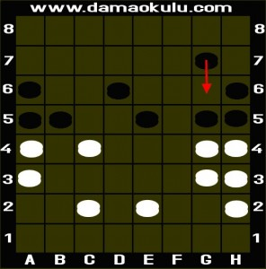
Siyahlar ise buna karşılık olarak g5 karesindeki istenen taşı g7-g6 hamlesini yaparak g5 karesindeki taşı korumakta. Şekil XX
17- İstenen taşı kaçma.
Kaçma- oyuncunun istenen taşını emniyetli bir kareye oynamasıdır. İstenen taşı korumak her zaman doğru olmaya bilir, bazen istenen taşı kaçmak daha yararlıdır. (Şekil XXI ve Şekil XXII)
Şekil XXI
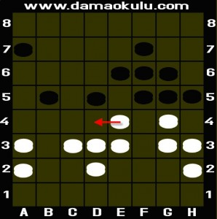
Şekil XXII
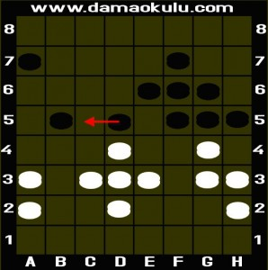
Şekil XXI de görüldü üzere e4 karede bulunan beyaz taş d4 karesine hamle yaparak siyahların d5 karesindeki taşı istemekte. Siyahlar ise d5 karesindeki istenen taşı d5-c5 hamlesini yaparak istenen taşı kaçmakta. Şekil XXII
18- Taş değişimleri.
Taş değişimleri- oyuncuların karşılıklı olarak taş (veya taşları) almalarıdır. Bir oyuncu taş ( veya taşları) almıştır. Diğer oyuncuda taş ( veya taşları) alarak karşılık vermiştir.
Taş değişimleri taş verip taş almak veya taş kesme olarak da adlandırılır.
a-Eşit taş değişimleri.
Oyuncuların aynı sayıda (güçteki ) taşlarını değiştirmeleridir. (Şekil XXIII ve Şekil XXIV)
Şekil XXIII
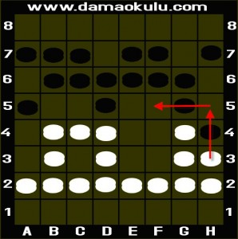
Şekil XXIV
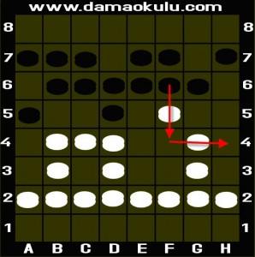
b- İyi taş değişimleri.
Oyuncunun taş değişim sırasında rakibinden fazla sayıda (güçte) taşları değişmesidir. (Şekil XXV ve Şekil XXVI)
Şekil XXV
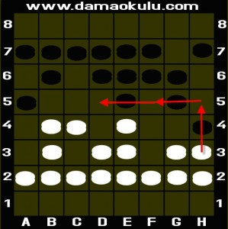
Şekil XXVI
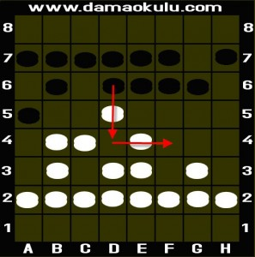
OYUNUN SONU VE YAZILMASI.
19- Oyunun sonu.
a- Galibiyet.
Bir taraf değer tarafın tüm taşlarını aldığında oyunu kazanmış olur. Taş sayısı veya pozisyon olarak zayıf durumda bulunan oyuncu, oyunun gidişatına göre oyumdan çekilebilir ve bu durumda karşı taraf kazanmış olur.
b- Beraberlik.
Her iki oyuncunun birer taşı kaldığında ve bu iki taşın biri dama olsa bile oyun GAYYIM (berabere) olarak sonuçlanır. Zira oyun sonsuza kadar devem eder.
Bunun dişinde, oyunculardan biri değerine beraberlik teklif edebilir. Karşı taraf da bu teklifi kabul ettiğinde oyun berabere sonuçlanır.
20- Oyunların yazılması.
Türk daması oyununda yapılan tüm hamleler yazılır. İyi bir dama oyuncusu hem kendi hem rakibinin hamlelerini yazar. Türk daması yarışmalarında oyunların yazılması zorunludur. Bunun için özel hazırlanmış kâğıtlar kullanılır. Bir dama oyunun hamle hamla yazılmasına notasyon denir.
Notasyon sayesinde daha önce oynanmış olduğunuz oyunları notasyona bakarak inceleyebiliriz. Böylece yaptığımız hataları görebiliriz ve bunlardan gerekli ders çıkarabiliriz.
Hamle yapan taş bulunduğu kareyi değiştirir. Notasyonda önce taşın hamleden önceki karenin adini, tire (-) gideceği karenin adı yazılır.
Örnek- e2-d2. (Şekil XXVII)
Şekil XXVII
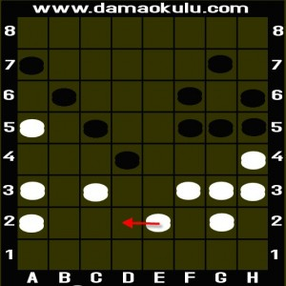
Taş alımında ise önce taşın bulunduğu karenin adı iki nokta (:) işareti ve gideceği karenin adı yazılır.
Örnek f4:f6 (Şekil XXVIII)
Şekil XXVIII
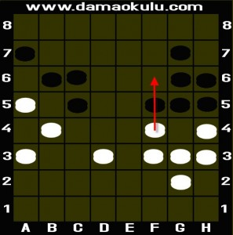
21- Hamlelerin tanımlamaları.
Dama oyunlarında da oyunun içeriği yazarken daha sonra oyunu analiz edilmesi kolaylaşması için ek işaretleri kullanabiliriz.
İşaretler. | İşaretlerin anamı.
! | İyi hamle.
!! | Çok iyi, beklenmedik, güzel hamle.
? | Hata, eğer hata hamle zorunlu ise işaret koymaya gerek yok.
?? | Kötü inceleme.
х ya da + | Galibiyet, galibiyet olasılığı.
= | Beraberlik, beraberlik olasılığı.
!? | Riskli hamle, sonucu kestirmesi zor olan hamle.
± ya da + - | Beyazlar avantajlı konumda.
∓ ya da – + | Siyahlar avantajlı konumda.
±± ya da ++ – | Beyazlar büyük avantajlı konumda.
∓∓ ya da – ++ | Siyahlar büyük avantajlı konumda.
∾ ya da~ | Herhangi bir hamle.
21- Puanlama.
TÜRK DAMASI oyununda: Kazanan oyuncu bir puan, kaybeden oyuncu sıfır puan alır. Beraberlik (gayyım) durumunda ise oyuncuların her biri yarım puan alır.

